PLAN DE CLASE/NOTA TÉCNICA
NIVEL: PRIMARIA
12 de septiembre de 2024
1.- NOMBRE DEL PROFESOR: Gutiérrez Legorreta Diego GRADO: 3° GRUPO: “A”
2.- ASIGNATURA: Computación
3.- TRIMESTRE: 1°
4.- SEMANA: Del 09 al 13 de septiembre
5.- TIEMPO: 50 minutos
6.- TEMA: Paint edición de imágenes y manejo de textos.
7.- .- CAMPO FORMATIVO: ( ) LENGUAJES. ( ) SABERES Y PENSAMIENTO CIENTÍFICO. ( ) ÉTICA, NATURALEZA Y SOCIEDAD. ( x) DE LO HUMANO Y LO COMUNITARIO

8.- EJES ARTICULADORES: ( ) IGUALDAD DE GÉNERO. ( ) INCLUSIÓN. ( ) VIDA SALUDABLE. ( x ) PENSAMIENTO CRÍTICO ( ) APROPIACIÓN DE LAS CULTURAS A TRÁVES DE LA LECTURA Y LA ESCRITURA. ( ) INTERCULTURALIDAD CRÍTICA. ( ) ARTES Y EXPERIENCIAS ESTÉTICAS
9.- CONTENIDOS:
° Reconoce la ventana de Paint.
° Insertar formas y textos.
10.- PROCESO DE DESARROLLO DE APRENIZAJE (PDA)

11.- RECURSOS:
° Libro Atmósfera Digital 2.0.
° Paint.

12.- MATERIALES:
° Paint.

13.- IMPLEMENTACIÓN DE ACCIONES DEL P.E.M.C. En proceso de autorización

14.- INICIO:

Daremos inicio con los buenos días.

- Actividad rompe hielo: El docente realizara preguntas previas las reglas del cuidado de las computadoras y las reglas de salón de cómputo.

15.- DESARROLLO:
El docente realiza las actividades proyectando la Lección 1 Pagina 8 a 12 para el seguimiento de actividades y anotaciones importantes de la practica utilizando el Libro Atmósfera Digital 2.0 para realizar las actividades.
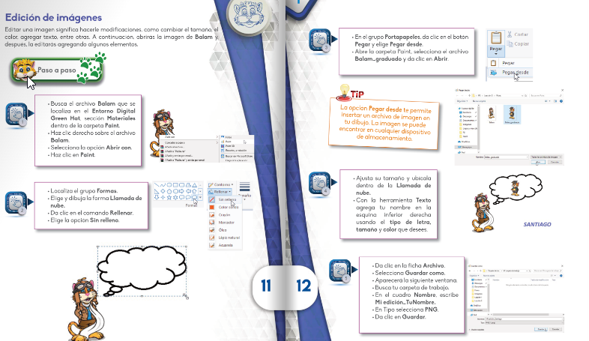

16.- CIERRE:
El docente revisara el libro y el equipo de cómputo, de acuerdo a la actividad realizada. Se compartirá en grupo el proceso de creación de las figuras geométricas.

17.- EVALUACIÓN: Autoevaluación ( ) Coevaluación ( ) Heteroevaluación ( x)
° Observación de la práctica.
° Resultado del paso a paso.

- ACTITUDINAL: Cumple con su asistencia y participación
- CONCEPTUAL: Completa sus actividades en tiempo y forma
- PROCEDIMENTAL: Información y comunicación, uso de la tecnología

18.- TAREA: En tu cuaderno de computación Realizar un cuadro de dos entradas con el nombre del elemento de la ventana de Paint y su función.
Elemento | Función

NOMBRE DEL DIRECCIONACADEMICA

PROFESOR

